STEM教育战略规划的指标设计及评价策略（转载）

摘要
教育战略规划是对教育发展的全局性、长远性和战略性的谋划。当前，我国的STEM教育迫切需要学习借鉴国际上STEM教育战略规划的成功经验，站在国家发展的战略高度来科学规划STEM教育。美国北卡罗来纳州根据本地的地理、政治、经济发展状况等特点，在全美率先制定了明确的STEM教育战略规划，有力促进了该州STEM教育的发展。通过分析该规划中三个优先事项、九个具体发展目标以及十二个实施策略，充分提炼该规划的战略意图和行动路径，并结合我国STEM教育现状和发展诉求，提出以下建议：强化STEM教育政策顶层设计，构建科学有效的STEM课程体系，打造一体化STEM创新生态系统，建立STEM教育实施要素之间的协同机制，建设STEM教育相应标准与评价体系，应用推广STEM教育的成功模式。
关键词：STEM教育；战略规划；指标设计；评价策略；STEM资源

一、引言
STEM教育致力于学科知识的整合，以培养具有科学素养、技术素养、工程素养和数学素养，综合运用多学科知识解决实际问题的复合型创新人才为目标，这是未来教育发展的重要方向。国际上首先提出STEM教育理念的国家是美国，其政府一直强调教育政策、规划的重要性，通过清晰、明确的战略计划，培养国家需要的人才，促进经济发展。特别是在2016年，美国教育所联合教育部发布了《STEM 2026：STEM教育创新愿景》，对STEM教育提出了新的要求，旨在促进STEM教育公平并让所有学生都能得到优质STEM教育，从而站在国家发展的战略高度来看待STEM教育的重要性。在此背景下，北卡罗来纳州根据本地政治、经济发展状况等特点，在全美率先制定了明确的STEM教育战略规划，有力促进了该州STEM教育的发展。我们通过分析其战略规划的要点，可以为我国区域STEM教育的发展提供指导。

二、美国北卡罗来纳州STEM教育的发展现状

北卡罗来纳州近年来密集出台了发展STEM教育的多项政策，聚焦于STEM教育计划、举措、项目及战略规划的研究与实施，积极引导公共教育体系的转型升级。为推动STEM教育计划、项目的实施，确保学生拥有卓越的STEM技能，建立了一系列促进STEM教育发展的公、私组织机构。

北卡罗来纳州公共教育部在K-12学校和社区学院中制定了一系列发展STEM教育的举措。在K-12层面的措施主要体现在：联邦政府机构对STEM教育项目、教师专业培训等的经费投入；基础教育学校向STEM学校转型的策略；STEM学校的建设、发展及校际合作；校内外STEM课程开发与实施；协调区域教育服务联盟建设以及基于虚拟技术的STEM远程课程资源建设。在社区学院层面的措施主要体现在：社区学院STEM教育规模的扩大；社区学院相关学位及技能资格的认证；数学、工程等基础学科学习能力的提升等。

然而，北卡罗来纳州的STEM教育仍然面临着发展不均衡等挑战。为了培养世界一流的劳动者队伍，确保具有全球竞争力的人才制度体系，州政府充分汲取教育行政部门、基金会和非教育利益直接相关者的意见，通过近一年的研究与实践，创建了全美第一个较为系统的STEM教育战略规划。《STEM教育战略规划》（以下简称“规划”）制定了三个需要立即强化的优先事项，确立了九个具体的发展目标和十二个实施策略。规划纲要具体如表1所示。
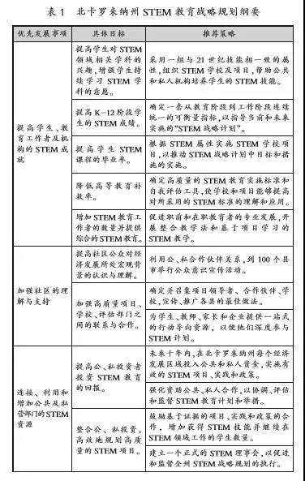
三、美国北卡罗来纳州STEM教育战略规划分析

规划旨在将北卡罗来纳州发展成为美国教育和经济的领导者，重点从提高STEM成就、强化社区理解、丰富STEM资源等优先发展事项入手，制订对应的行动策略，以有力促进STEM教育发展。

（一）优先发展事项Ⅰ：提高学生、教育工作者及机构的STEM教育成就

1. 提高学生对STEM领域相关学科的兴趣，增强学生持续学习STEM学科的意愿

进入新世纪以来，经济、科技等领域发展迅猛，人才竞争日益激烈，仅具备传统的知识与技能已无法应对各种挑战。新时代的发展对人才的培养提出了更高要求，要想成为合格的公民、劳动者，就需要具备 21 世纪核心的知识与技能。而STEM教育强调知识之间的整合，通过打破单一学科知识的束缚，培养学生的科学探究能力、创新意识、批判性思维等创新思维和创新能力，这与 21 世纪所需人才的知识和技能培养目标不谋而合。

因此，需要扩大STEM教育规模，提高学生对STEM领域相关学科的兴趣，增强学生持续学习STEM学科的意愿。规划通过采用一组与21世纪技能相一致的属性，来组织STEM教育的学校及项目，帮助公共和私人机构培养学生的STEM技能，提升学生的学习意愿。21世纪技能与STEM教育目标整合关系如图1所示。
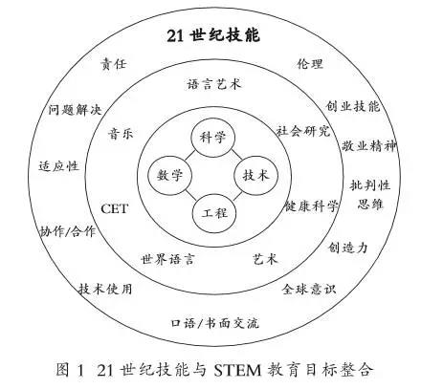

为了更好地发展STEM教育，提高学生对STEM领域相关学科的兴趣，增强学生持续学习STEM学科的意愿，规划制订了基于量规的STEM学校的“STEM属性”，描述了一所优秀的STEM学校应该具备的特征，内容如图2所示。通过具体的量化规定，为STEM学校提供更加详尽的参考，以引导师生按照规范化标准进行教学，增强STEM教学的效果，提升学生对STEM的兴趣。
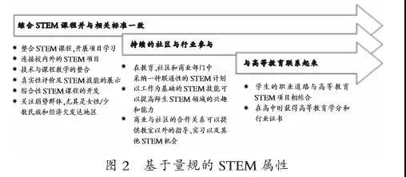
2. 制定详细评价量规，以评促建，提升学生的STEM教育成就

为了衡量STEM教育的进度及发展成就，规划制定了一个全州STEM记分卡，以凸显四个主要领域的核心指标（如图3所示），监控STEM策略的具体实施。
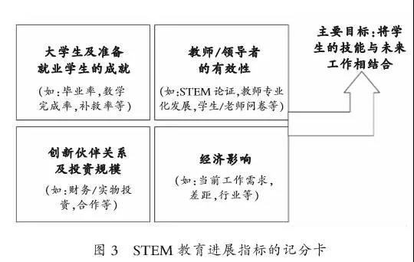
在学生成就及教师/领导者有效性这两个领域，具体的措施包括国家教育委员会和北卡罗来纳州公共教学部资助的《职业与大学：准备出发！》倡议和《力争上游》教育改革计划。同时，不同教育阶段的行政管理部门经过商定，制定了一组从教育阶段至工作阶段连续统一的衡量指标。K-20阶段的学生都按照此标准进行测量，以检验学生的STEM教育成就（如表2）。在创新合作与投资规模领域，规划确定了该领域的财务、实物及资源调整措施，统计了公、私部门合作的投资项目，同时对STEM项目相关的财务和实物支持投资进行衡量，制定了优先级发展决策。在经济影响领域，为了有效弥补现有STEM技能工作人员与未来STEM技能工作人员的差距，商务部和劳动人力发展委员会提供了关于就业人数、类型等持续性数据，以确定优先发展的关键指标。
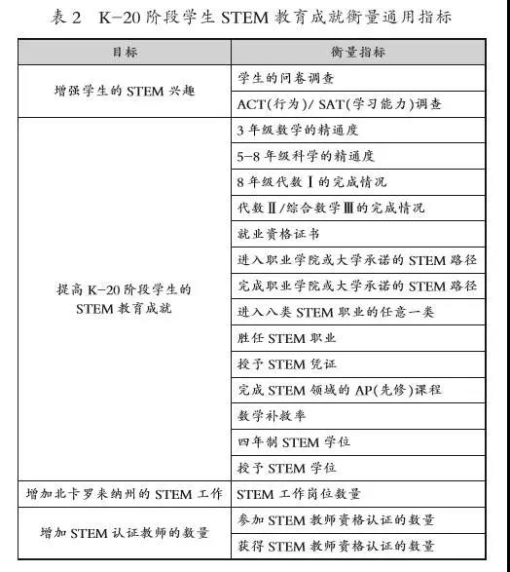
为了提高K-12阶段学生的STEM教育成就，北卡罗来纳州公共教育部（NCDPI）和北卡罗来纳州社区学院（NCCCS）为K-12阶段学生制订了与STEM教育战略对应的更详细的指标，以监测学生的STEM教育成就。该指标主要涉及STEM学生数量、学校、课程、教师四个方面，具体如表3所示。
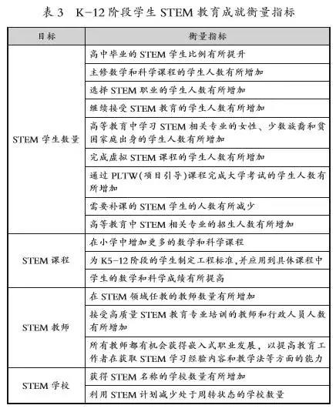

3.提升学生STEM教育课程的毕业率

“STEM学校”或“STEM项目”是指特别关注科学、技术、工程和数学学科的学校或项目，虽然这类学校和项目在北卡罗来纳州变得越来越普遍，但是却没有统一的标准确保该类学校和项目在具体实施时的科学性、系统性和完整性。规划在鼓励和支持STEM教育机构和项目发展的同时，为其创建了基于STEM属性的STEM认证机制，以推动STEM教育战略计划中目标和措施的实施。

STEM认证借鉴了美国绿色建筑评价标准（LEED）的认证方式，对STEM学校和项目提出了可以量化的标准，引导STEM教育机构在设计、开展活动时把相关概念融合进去，这对提高STEM教育水平，推动STEM教育的可持续发展具有重要意义。STEM认证逐渐成为STEM学校和项目建设的重要参考框架，为它们的发展提供了“路线图”和“目的地”。对于已经具备相关属性的学校和项目，STEM认证可以进一步促进“教育阶段至工作阶段连续统一的衡量指标”的实现，保证STEM教育课程的实施，提升学生STEM课程的毕业率，从而提高学生的STEM成就。

4.降低高等教育补救率

为了保证STEM学校和项目的连通性和一致性，改善和提升 STEM学校和项目的效益，并确保学生获得专业的STEM教育知识和技能，北卡罗来纳州制定了STEM教育实施标准，并采用量化方式形成操作性强的步骤序列。为了引导和规范STEM教育的教学活动，还制定了基于量规的STEM学校教学设计标准，从“初期”、“发展”、“成熟”、“典型”四个阶段描述了教学设计中的10种STEM属性。STEM教育标准的制定参照了不同领域的科学标准，邀请了不同领域人员的参与。同时，通过了国家公共教育部、州立大学教育创新研究所等部门的评估与论证，来确保标准的科学性和可操作性。

规划中也阐述了STEM 教育质量标准自我评估工具的重要性，并制订了相关评估量化表格，以监督STEM学校和项目的具体实施。并把STEM 教育质量标准、自我评估工具、基于量规的STEM学校教学设计标准推广到全州STEM教育战略规划中，有力地促进了课程教学的开展，保证了教学质量，降低了高等教育的补救率。

5.增加教育工作者的数量并提供综合的STEM教育

教育工作者是教育系统的重要组成部分，是影响学生成绩最重要的因素。为了增加STEM教育工作者的数量，北卡罗来纳州政府增加了对教师专业发展、职后培训、资格认证等方面的投资。STEM 教师的专业发展是指为了适应新的教学内容、教学方式和教学特点，学校对所有教职工开展专业培训，其对象不仅指专业教师，还包括教育管理、教学辅助等相关人员。培训的内容包括STEM教育主题的指导、STEM学习方法的掌握、学习计划的定制、学习资源的获取、跨学科知识的整合及基于真实情景的综合实践等。通过STEM 教师专业发展培训，使专业教师和相关教职工掌握提高学生STEM教育知识与技能的教学法，从而满足STEM教育的需求并持续改进相关教学。

北卡罗来纳州在对教师进行专业培训的同时，利用自身优势，还重点关注了STEM教师（职前和在职教师）的认证、STEM教师专业发展评估、STEM专业人员课堂实践技能、STEM教育的核心标准等领域，从不同领域促进STEM教育的发展。

（二）优先发展事项Ⅱ：加强社区的理解与支持

STEM教育战略规划的落实，需要所有利益相关者认识到发展STEM教育的迫切性，理解STEM 教育规划的目标和策略，进而支持STEM教育的广泛实施。要实现这一目标，需要各部门、社区定期沟通交流，形成关于未来的共同愿景，并以公开、一致、直接的方式共享信息，让所有利益相关者参与STEM教育规划，促进STEM教育的发展。

1. 提高社区人群对发展STEM教育紧迫性的理解与认识

北卡罗来纳州正处于关键的经济转型期，从低技术、低工资经济向技术和创新驱动的高技能、知识密集型经济转变。经济的转型需要具有科学、技术、工程和数学（STEM）技能的复合型人才。然而，根据州教育部门的一项调查显示，大多数人仍认为STEM教育只是某些特定地理区域（例如，三角园研究区）或个别职业（例如，医生、工程师、研究人员等）需要接受的教育。所以让更多民众了解当今社会经济发展的特殊背景，发展STEM教育的现实意义，进而获得更大范围的支持，是北卡罗来纳州亟待解决的问题。

规划中首先强调了通过传统的现场宣传活动和社交媒体等方式来吸引大众，以提高对STEM教育的认知。进而鼓励更多学生、家长、教育工作者和商业领袖参与到高质量STEM教育项目中。同时，北卡罗来纳州公共教育部根据加强社区理解这一优先发展事项，出台了一系列措施，通过分析对比当前已经采取的措施和即将出台的措施，来实现政策的连续实施，具体内容如表4所示。
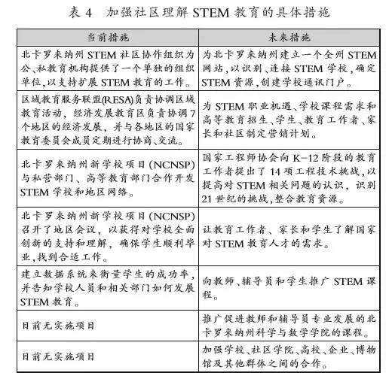
2. 强化高质量项目、学校之间的沟通合作

北卡罗来纳州已经召集了超过500所学校、非营利机构、公私合作组织及非正式学习组织，共同推动相关STEM教育项目的发展。但就目前情况而言，大多数机构倾向于将项目重心放在自创资源活动上，而不是强调寻求更多的合作伙伴。北卡罗来纳州为了改善现状，努力协调各个区域的STEM学校、项目之间的关系，促进相关机构、项目之间的合作，并推广各区域优秀案例，最大限度地提供共享资源，创造更好的实践平台。并且开发了一个连接学生、教育工作者、企业、公众、STEM学校和项目的STEM教育门户网站。

STEM门户网站是一个一站式面向网络的资源库，充分利用不同组织所做的研究成果，为利益相关者提供全面的基于行动的网络资源，从而推进STEM教育战略计划的落实。该网站具体由北卡罗来纳州STEM社区协会负责设计并确定录入项目范围。截止2017年4月，积累了大量STEM教育网络资源建设的宝贵资料。

（三）优先发展事项Ⅲ：连接、增加和利用STEM教育资源

充足的STEM教育资源是STEM项目活动顺利开展的保障。为了能够得到持续的STEM教育资源，北卡罗来纳州需要确保相关投资者获得最大的收益。实现这一目标，不仅需要协调、整合公、私投资，高效地规划、评估、监督高质量的STEM教育项目，还需要消除冗余，解决低效率、不平等等问题，促成学校、工商业及其他公、私部门之间建立正式或非正式的合作。同时，各类利益相关者需要共同应对项目挑战，确定优先发展次序，制定应对策略，充分利用STEM教育资源确保STEM战略规划的落实。

1. 提高公、私投资者投资STEM教育的回报

STEM规划成功的关键在于协调不同类型的教育投资，加强彼此之间的合作，创造新的协同效应，提高投资效益。STEM教育的公共投资主要来自联邦政府、州和地方公共教育部等政府部门，主要用于实现《职业与学院：准备出发！》倡议、《力争上游》教改计划、STEM学校建设等公共计划。私人投资主要来自私人基金资助、私人产业慈善，以及其他来自非政府部门的金融和实物投资，主要针对当地个别学校和项目。规划通过调整公共和私人投资领域、重新定义合作关系、建立良性协同机制、共同强化责任等形式有效提高STEM教育的回报。具体合作机制见表5。
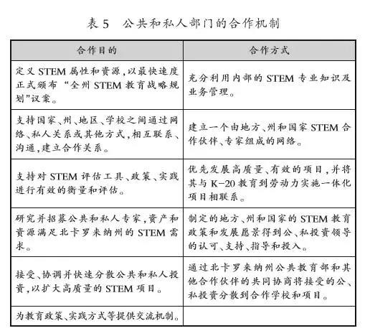
在确定了公、私部门合作机制之后，北卡罗来纳州公共教育部、基金会及其他非政府组织联合出台了相关发展措施，包括当前已经采取的措施和即将出台的措施，以连接、增加STEM教育资源，提高公、私投资者投资STEM教育的回报，具体如表6所示。
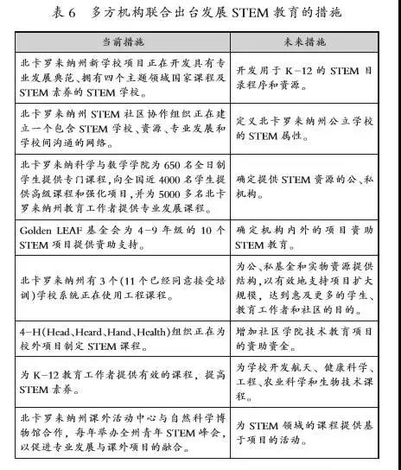
2. 整合公共和私营部门合作伙伴的投资，高效规划高质量的项目

在公、私部门开展合作之初，该州科学技术委员会就倡议私营部门扩大投资规模，关注K-12年级的STEM教育实践，增加其获得高质量项目的机会。然而，如何确定高质量和有效的STEM项目面临诸多障碍[34]，主要包括：（1）缺乏对项目成长参数明确的记录；（2）缺乏可持续性资源；（3）缺乏开发高质量项目的渠道；（4）缺乏与现存的国家认可的项目之间的联系；（5）由于自身项目问题，不能及时且广泛地获得公众支持；（6）创新项目可能受到政策阻碍。

为了确定不同经济发展区域的高质量和有价值的STEM教育项目，北卡罗来纳州借鉴了马萨诸塞州的“@Scale”项目，它受到公私部门及公众的一致支持。该项目的目的是将公共和私人资源集中在一组高质量的STEM项目上，并与联邦的STEM教育计划中列出的目标相一致，所有项目都具有详细的实施方案，易于复制和扩大规模，具体如表7所示。
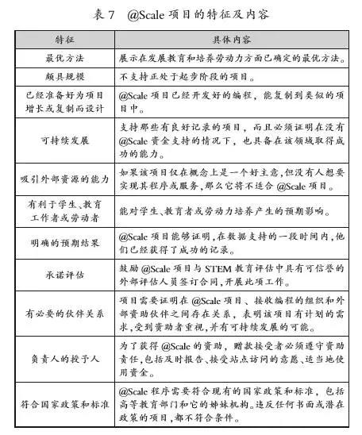
通过采取以上措施，北卡罗来纳州整合了区域内的公共和私人资金，确定了评估、监督公私合作方式方案，增强了STEM教育规划、政策和实践的有效性，开发了大量的高质量STEM项目，大幅度提高了北卡罗来纳州劳动力的STEM教育技能。

四、北卡罗来纳州STEM教育战略规划的启示

2017年，我国教育部印发《义务教育小学科学课程标准》，倡导跨学科学习方式，鼓励教师在教学实践中尝试STEM教育，这意味着STEM教育在政策层面得到了重视。但我国的STEM教育还面临诸多问题和挑战。北卡罗来纳州STEM教育战略规划，对我国STEM教育区域发展的规划制定，具有参考和借鉴意义。

- 强化STEM教育政策顶层设计

STEM教育是变革教育组织形式，培养创新型人才、抢占人才高地的核心环节之一，因此，在国家层面进行相应的顶层设计尤为关键。美国STEM教育之所以能够发展迅速，离不开政府的高度重视。近年来，美国政府从国家战略高度制订了多项STEM教育发展政策和措施，先是通过了《国家竞争法》，提出应加强STEM教育投入，随后制订了《K-12科学教育框架》和《新一代科学教育标准》，推动STEM教育全面展开，最近又出台了《STEM教育2026愿景》，对STEM教育提出了新要求[38]。而北卡罗来纳州制定的规划，更是从优先发展事项、应对策略等方面，对如何发展STEM教育提出了详细的战略方案和发展举措。

目前，我国科技战略政策已经融入了STEM教育理念，发布了《全民科学素质行动计划纲要实施方案（2016-2020年）》，提出要完善科学课程体系，更新科学课程，促进学生创新精神和实践能力的发展；同时，教育信息化政策明确了STEM教育发展任务，发展STEM教育已经成为我国教育发展的重大战略，需要社会各界共同努力，并结合我国具体国情和发展现状，从国家层面进行顶层设计，统筹考虑国家产业发展、人才储备、各级各类教育，形成需求、政策、制度、内容、评估、经费相配套的一体化战略，共同助力STEM教育战略的顶层设计。

（二）构建科学、有效的STEM教育课程体系

培养学生综合应用知识的技能、解决真实问题的能力是STEM教育的主要目标。为了实现这一目标，北卡罗来纳州制订了与STEM战略对应的详细指标，以监测学生完成STEM目标。然而，我国现有的课程体系中，只有科学、数学分科课程，技术、工程类和综合类课程还明显不足，远不能实现这一目标。同时，我国STEM教育课程在实际的推进过程中，因缺少具体的执行方案，而被视为动手课、操作课、实践课等，导致多数成果只停留在表面。

针对这些问题，需要重新构建STEM教育课程体系，让学生结合日常生活问题，设计、制定具有创意的解决方案，从而增强他们跨学科解决问题的综合能力。STEM教育课程体系的构建需要有课程体系意识，要求系统地、整体地、完整地看待所有学校课程及其相关安排，综合考虑课程目标、课程内容、课程功能、课程实施、课程评价和课程管理等基本要素。要秉持一定的理念和价值观，具体实施过程不能只关注课程内容多寡、新旧、难易的问题，而更多地突出课程的育人功能及其实现路径的问题。

（三）打造一体化STEM教育创新生态系统

STEM教育强调STEM学习资源的整合，注重整体性。正规的学校教育因其时间、资源、条件等因素的制约，在提升STEM教育方面具有局限性。因此，STEM教育的发展不仅需要正规的学校教育，还需要利用非正规教育、课外教育，共同构建一个跨部门合作的STEM教育生态系统。在这个生态系统中，每个机构并不是简单地拼凑在一起，而是需要机构间相互协同，充分发挥各个机构的优势，创建融入当地特色，突出地方优势的STEM教育创新生态系统，最终通过正规教育、非正规教育、课外教育的融合，真正实现STEM教育的全方位发展。

北卡罗来纳州为了更好地整合STEM资源，创建STEM学习系统，制订了详细的策略和措施，如：利用STEM学校和项目提高教育者的STEM专业能力；实施有效的STEM项目、实践和政策，促进不同学校之间的合作；将STEM校内外学习项目相融合；借助宣传活动增强公众、社区对STEM的理解等。

当前，我国基础教育阶段的学科教学主要以分科授课为主，学科之间缺乏整合，同时，学校教育与校外教育机构及其他非正规教育之间缺少衔接。因此，需要借鉴北卡罗来纳州发展的STEM教育理念，整合学科间及校内外资源，打造一体化STEM教育创新生态系统。在STEM教育创新生态系统构建中，需要明确各部门的责任，各司其职，以责任为边界，发挥各自优势，共同推动STEM教育的发展；协调社会各界力量，建立基于地区特色的STEM教育实践社区。同时，倡议博物馆、青少年宫、科技馆、数字媒介等社会机构积极开放空间，成为STEM教育非正式学习的组成部分；加强媒体对STEM教育的宣传报道，推动形成全社会重视的STEM育人环境，构建一体化STEM教育创新生态系统。

（四）建立STEM教育实施要素之间的协同机制

STEM教育具有跨学科、综合性的特征，在一定程度上代表STEM教育的发展不能依靠单一的机构支撑。STEM 教育需要学校、社区、企业和教育管理部门之间形成合作伙伴关系，形成协同联动的知识创新共同体，来支持学生开展STEM学习活动。北卡罗来纳州为了实现这一目标，定期与各部门、社区进行沟通、交流，形成关于未来的共同愿景，并以公开、一致、直接的方式共享信息，让所有利益相关者参与STEM教育规划，促进STEM教育发展。

我国在强化STEM教育系统合作时，可以借鉴规划在增强各部门理解方面的经验，以促进我国STEM 教育的发展。具体体现在：（1）鉴于科学、技术、工程、数学领域与推动STEM教育联系密切，因此，鼓励教师加强校内跨学科协作，为学生规划和组织跨学科的学习活动；（2）加强社区伙伴的协作，包括科学、技术、工程、数学领域的专家、教师、社会团体之间的联系，并对相关领域教师进行培训，以指导学生的学习活动；（3）提高学生相关知识、技能；（4）加强学校与社会、企业、教育管理部门之间的联系，形成系统的协作方式。基础教育与高等教育相互交流合作，形成互补的教学衔接，提升学生的STEM知识与技能；高等教育与企业之间建立合作，形成互惠互利的合作关系，共同培养STEM教育人才，以满足社会经济发展的需求；教育管理部门与高校相互合作，制定、完善相关的STEM教育政策。

（五）建设STEM教育相应标准与评价体系

标准是推动STEM教育有序进行的重要保证，为了确保STEM教育的发展质量，北卡罗来纳州不仅制订了基于量规的教学设计标准，还制订了衡量STEM教育的进度及发展成就的评价量规、STEM学校认证标准等。目前，STEM教育在我国尚处于初步发展阶段，还没有形成与之相适应的标准与评价体系。因此，需要借鉴国际STEM教育发展经验，并结合我国实际，与中小学、社会机构等联合开发符合我国未来创新人才发展需求的课程、教师、产品、服务等标准，以促进我国STEM教育的有序与高效发展。

在构建STEM教育评价体系时，需要把握评价主体多元化、评价方式多样化、评价角度全面化等原则，以确保评价的客观、公正。同时，形成良好的激励机制，利用政府、社会、学校和企业等各团体的优势和作用，增加对STEM教育相关研究的支持力度和资源配置，如：设置专门的奖学金支持STEM教育的研究和发展；搭建与STEM教育相关的技术和平台；定期举办学生作品展览会，以展示和表扬学生的STEM成果；举办相关的STEM比赛，激发学生在STEM领域的潜能等。

（六）应用、推广STEM教育成功模式

有学者依据STEM教育应用成果的不同，将其分成验证型、探究型、制造型、创造型四类应用模式。

STEM教育的实施是一个系统性工程，在具体实施时需要考虑多种因素。所以，教师在进行STEM教学时，需要分析教学目标、教学内容、学习者特征、教学环境等因素，并在此基础上结合具体情况，灵活选择STEM教育的应用模式。

STEM 教育并不是将各科知识简单地“叠加”到一起，而是需要综合考虑教育理论、学习技术、课程内容、学习环境等要素。在了解学生的学习状态、课程内容、学习技术的基础上，创建学习环境，设计学习活动，让学生在学习过程中认识、修正和完善对知识的理解。在开展STEM项目活动时，寻求不同的引导方式，让学生在真实的生活中体现创造过程，培养创新思维。同时，发挥家长及公众的作用，构建教师、学生、家长、公众等的学习共同体，因地制宜探索STEM教育的最佳实践模式。

STEM教育模式的探索，不仅需要结合地区实际，还需要借鉴国际经验等指导，尝试进行STEM教育的系统实验，总结现有STEM教育的优秀案例，以形成成功模式并向其他学校推广，进而推动STEM教育的开展。

作者简介：朱珂，河南师范大学教育学院讲师，博士，硕士研究生导师，研究方向为教育信息化、学习分析；冯冬雪，河南师范大学教育学院在读硕士，研究方向为信息化教学；杨冰，河南师范大学教育学院在读硕士，研究方向为学习分析；苏林猛，河南师范大学教育学院在读硕士，研究方向为学习分析。

转载自：《远程教育杂志》2017年第5期

